Страховая пенсия по старости: Все об индивидуальных пенсионных коэффициентах.

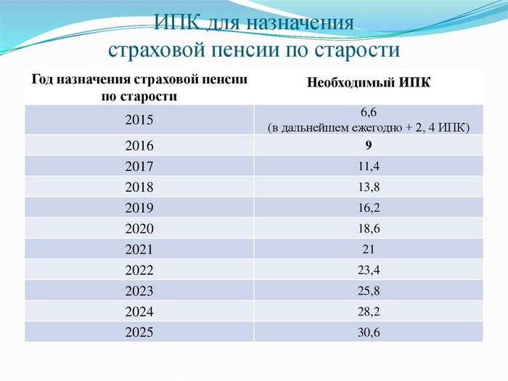
Страховая пенсия – ежемесячная денежная выплата в целях компенсации гражданам заработной платы и других доходов, утраченных ими в связи с наступлением нетрудоспособности вследствие старости.
Страховая пенсия по старости формируется в индивидуальных пенсионных коэффициентах (ИПК). Чем больше ИПК, тем выше размер страховой пенсии.
Для определения права на страховую пенсию по старости в 2020 году требуемая величина ИПК составляет 18,6. Данное значение увеличивается на 2,4 в соответствии с установленным законодательством переходным периодом, который заканчивается в 2025 году, когда требуемая величина ИПК достигнет своего максимального значения-30.
Количество индивидуальных пенсионных коэффициентов зависит от:
- продолжительности стажа и размера заработной платы за периоды до 2002 года;
- суммы страховых взносов, перечисленных работодателем с 2002 по 2014 год;
- продолжительности стажа и отчислений страховых взносов с 2015 года.
Помимо вышеуказанных показателей ИПК формируется из иных социально-значимых периодов деятельности человека, так называемых «нестраховых». К ним относятся периоды:
- прохождения военной службы и иной приравненной к ней службы;
- ухода одного из родителей за ребенком до достижения им возраста полутора лет;
- ухода, осуществляемого трудоспособным лицом за инвалидом 1 группы, ребенком-инвалидом или лицом, достигшим возраста 80 лет;
- проживания супругов военнослужащих, проходящих военную службу по контракту, вместе с супругами в местах, где они не могли трудоустроится;
- проживания за границей супругов работников, направленных в дипломатические представительства.
За каждый год такого периода начисляется 1,8 ИПК, за исключением ухода за детьми, где количество коэффициентов зависит от количества детей в семье. Так, при уходе за первым ребенком мать за год получит 1,8 ИПК, а уже за вторым и третьим- 3,6 и 5,4 соответственно.
Для поколения будущих пенсионеров основная составляющая пенсионных прав – суммы отчислений работодателя в ПФР, то есть чем выше официальный заработок гражданина, тем больше взносов перечисляет за него работодатель и тем больше пенсионных коэффициентов можно заработать.
Если величина имеющего ИПК гражданина не достигает установленного законом в год возникновения права показателя, назначение пенсии отложится до тех пор, пока данный минимум не будет заработан. Если спустя 5 лет по достижении общеустановленного пенсионного возраста этого достичь не удается, то вместо страховой пенсии будет назначена социальная пенсия.
Клиентская служба (на правах отдела) в Муслюмовском районе напоминает, что большинство услуг Пенсионного фонда можно получить через интернет – не выходя из дома. В личном кабинете гражданина можно найти подробную информацию о том, какие периоды трудовой деятельности, места работы, размер начисленных работодателями страховых взносов зафиксированы на индивидуальном лицевом счете в Пенсионном фонде России. Там же есть информация о количестве индивидуальных пенсионных коэффициентах (ИПК), продолжительности стажа и многое другое.

